Санкт-Петербургский государственный электротехнический университет "ЛЭТИ"

Кафедра АПУ

**ОТЧЕТ**

**по курсовой работе**

**на тему: «сайт рецептов»**

Выполнила: Ивановская В.С.

ФКТИ

гр.3371

Санкт-Петербург

2015

**Описание курсовой работы**

Курсовая работа представляет собой создание сайта рецептов под названием "My recipes". Его целью является обеспечить пользователя всеми необходимыми функциями, а также привлекательным и удобным интерфейсом, которые позволят создавать собственную книгу рецептов. В отличии от других кулинарных сайтов, все добавленные рецепты будут доступны только их автору, который для начала должен быть зарегистрирован. Таким образом, данный сайт представляет собой каталог любимых рецептов пользователя, собранных им самим из различных источников, и которые он не хотел бы потерять, а также не тратить время на поиски этого рецепта среди многих сохраненных в закладках сайтов.

**Обзор главных страниц**

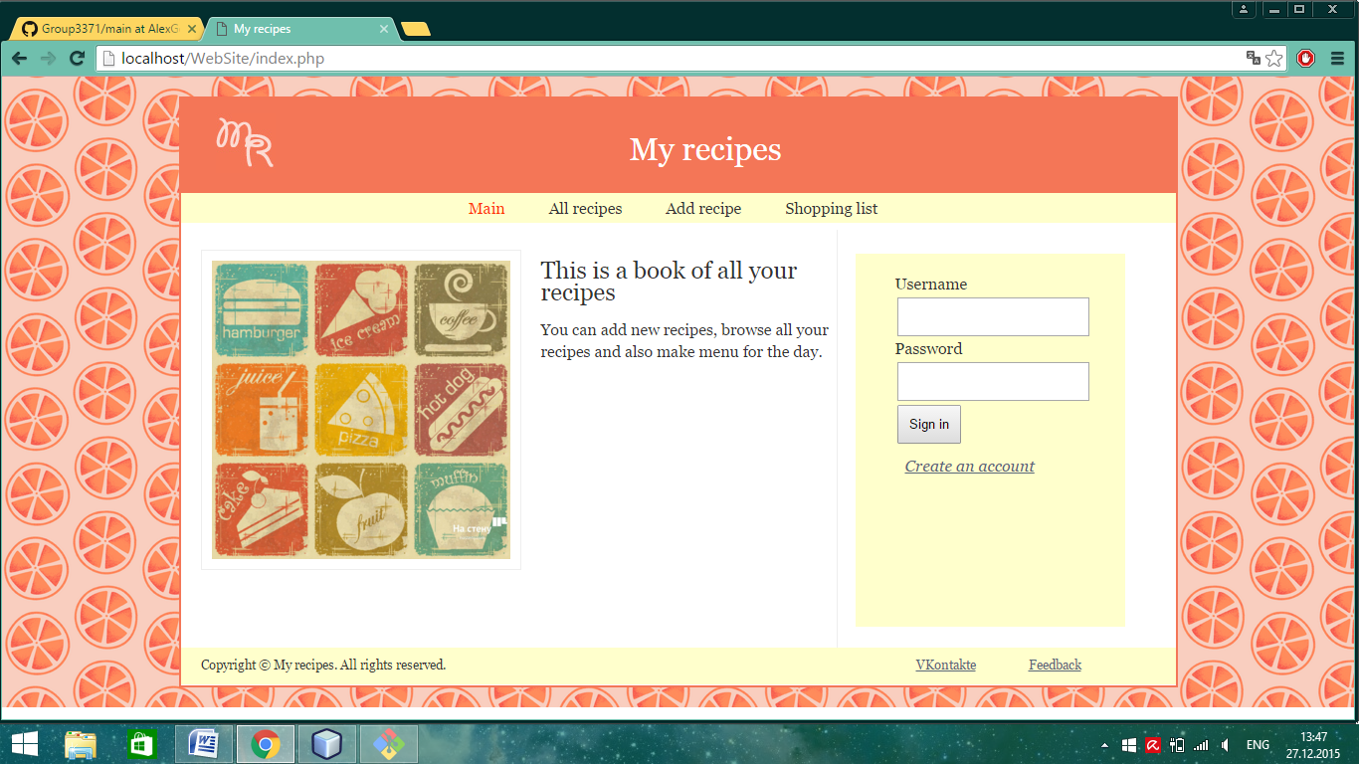

На данной странице отображается краткая информация о назначении сайта, сверху находится панель навигации, справа панель для авторизации (есть ссылка для регистрации), снизу расположены ссылки для обратной связи: ссылка на группу в ВК и ссылка для написания отзыва. В верхнем левом углу находится логотип, который всегда ведет пользователя на главную страницу сайта, т.е. данную. Действия доступные авторизованному и неавторизованному пользователю отличаются. Если неавторизованный пользователь будет пытаться перейти по ссылкам навигации, то он увидит сообщение о том, что данное действие для него недоступно и ему необходимо авторизоваться для работы на сайте.

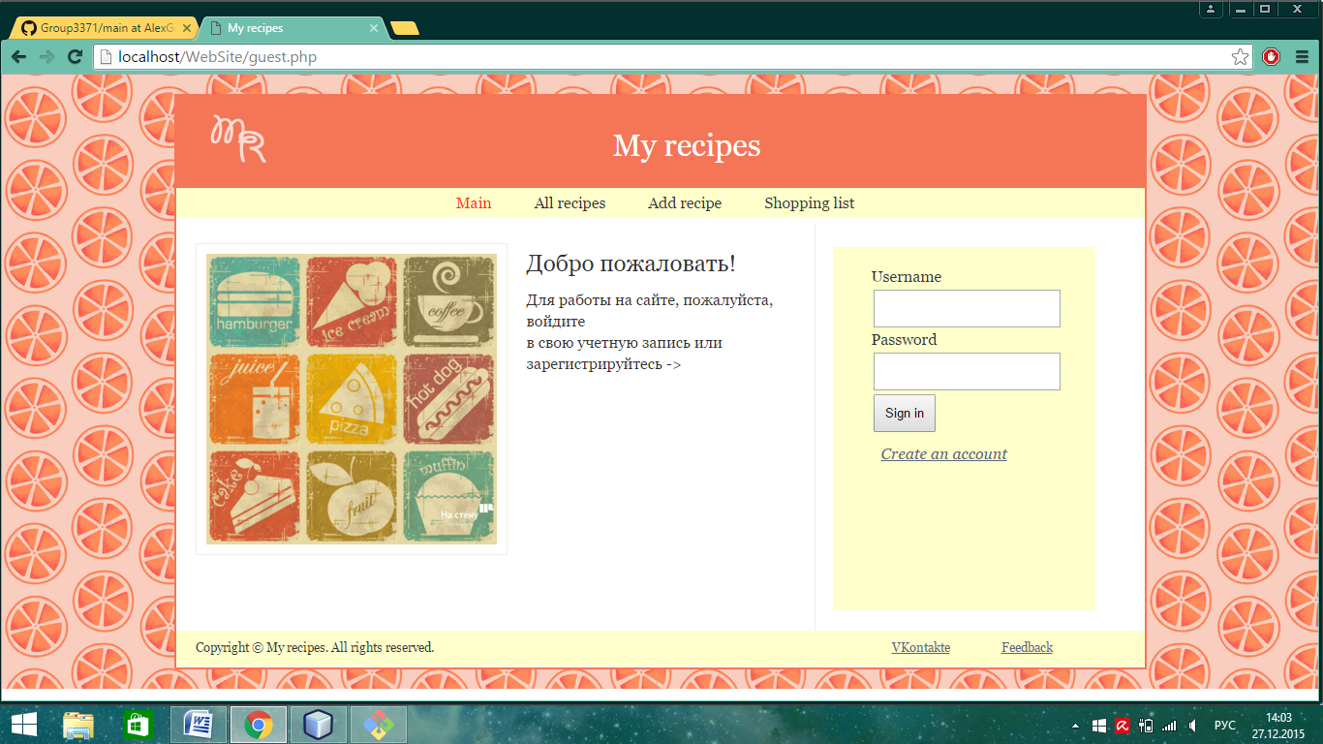

Для авторизации пользователю необходимо ввести свое имя и пароль, а затем нажать кнопку "Sign in".

При правильности введенных данных он увидит приветственное сообщение:

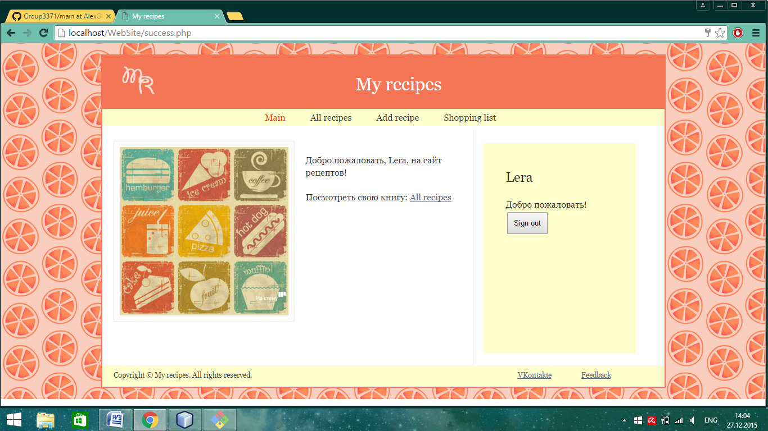

а также новую, доступную для него кнопку "Sign out".

Если пользователь еще не зарегистрирован, то он должен перейти по ссылке. Для создания нового аккаунта, ему необходимо заполнить поле имени, электронной почты, пароля и нажать кнопку "Sign up".

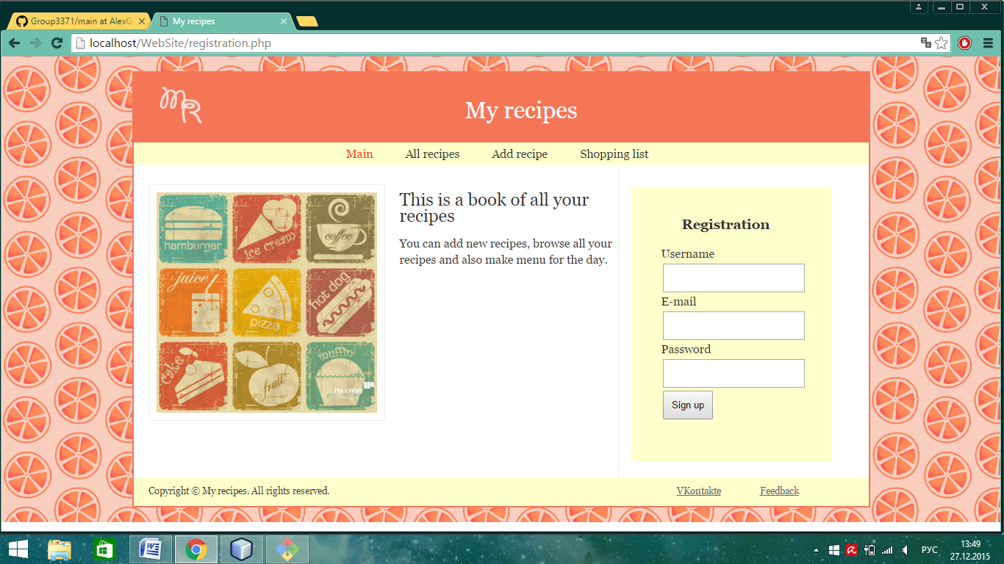

В случае успешной регистрации пользователь увидит на экране:

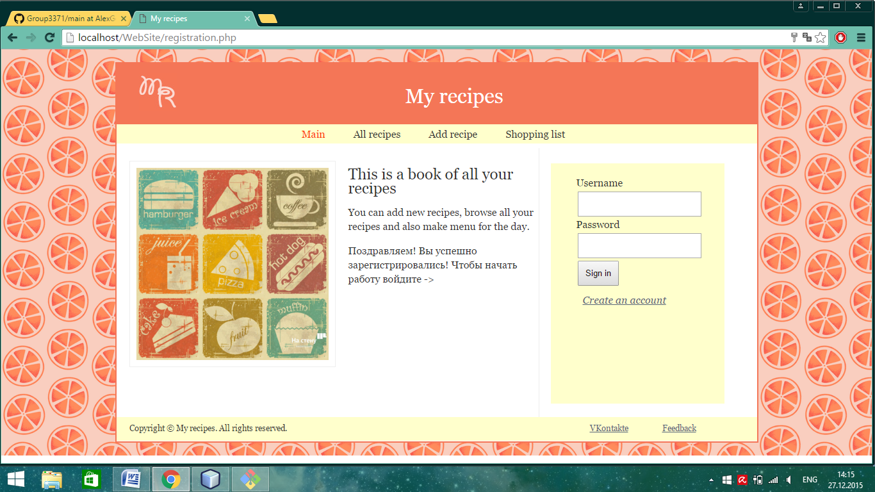

В противном случае он увидит сообщение о том, что ему необходимо повторить попытку.

Авторизовавшись, пользователь может перейти по вкладкам навигации:

* все рецепты
* добавить рецепт

Нажав по первой, он попадает на страницу, на которой сможет увидеть все добавленные раннее рецепты, с названием, картинкой, с ссылками "посмотреть рецепт" и "редактировать".

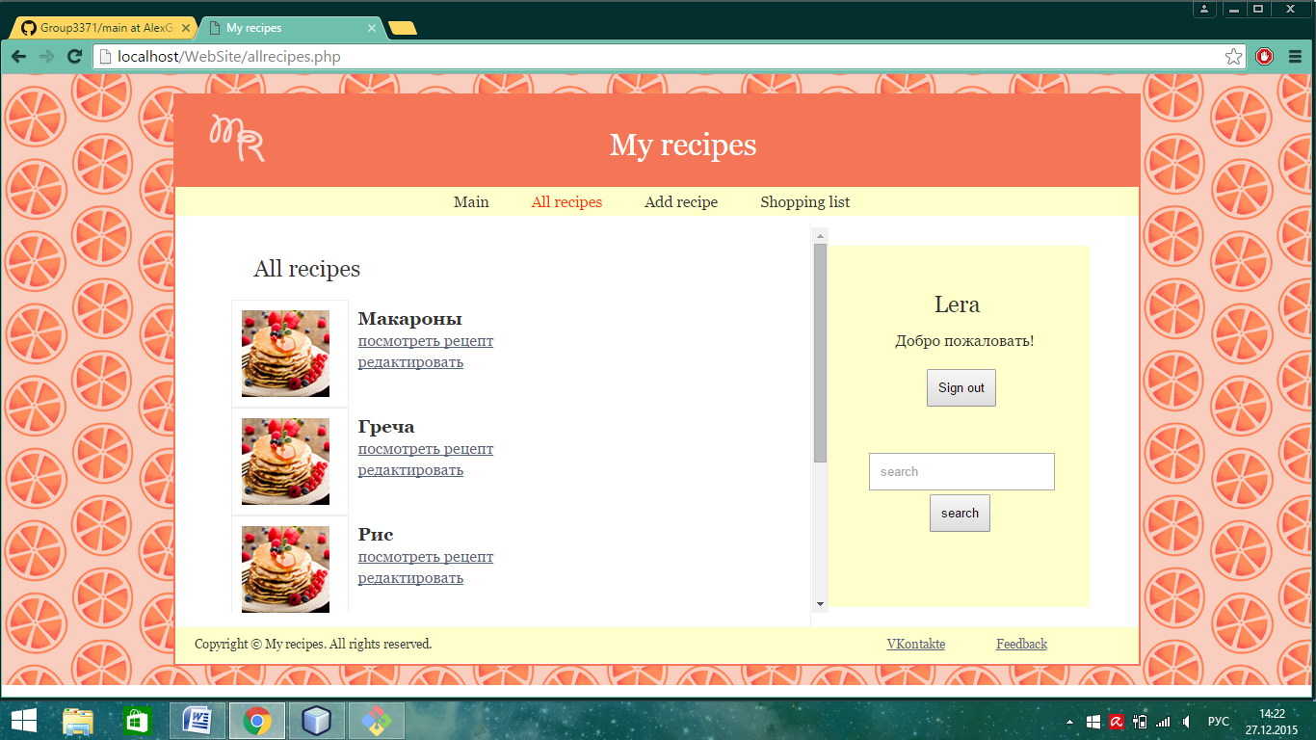

На этой вкладке есть еще функция поиска, для увеличения скорости работы со списком всех рецептов. Введя слово в поле поиска, пользователю выведутся все рецепты, название которых или ингредиенты совпадают с введенным.

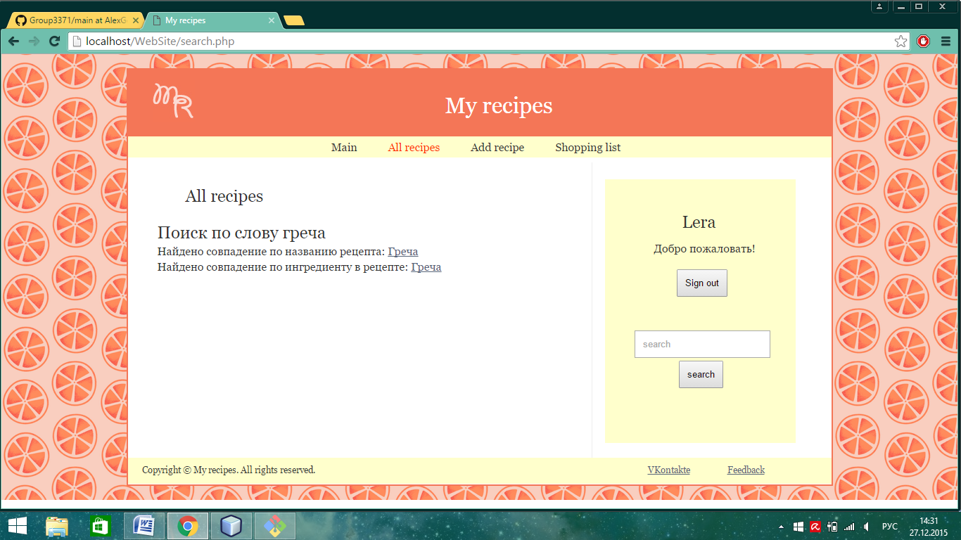

При нажатии на ссылку "посмотреть рецепт" пользователь увидит подробную информацию о нем и ссылку возврата к каталогу.

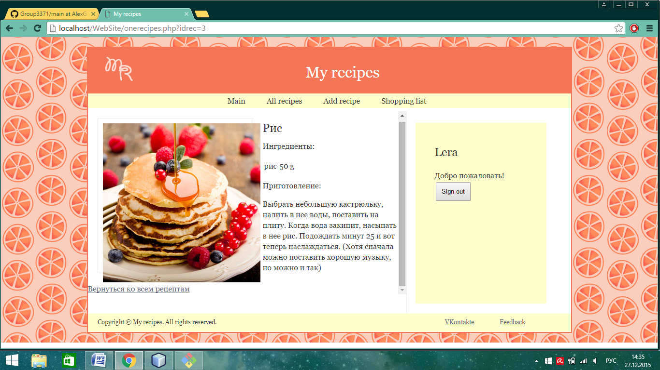

Если пользователь захочет добавить новый рецепт, ему необходимо перейти на вкладку "добавить рецепт", расположенную на панели навигации.

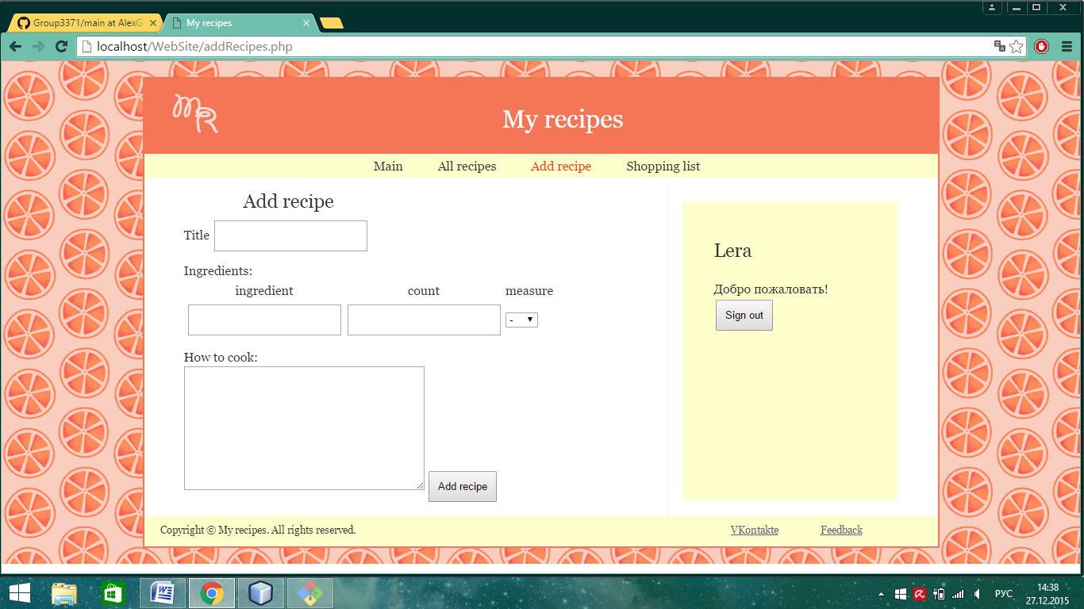

Если будут введены данные во все поля и добавление рецепта пройдет успешно, то пользователь увидит сообщение об этом и 2 ссылки:

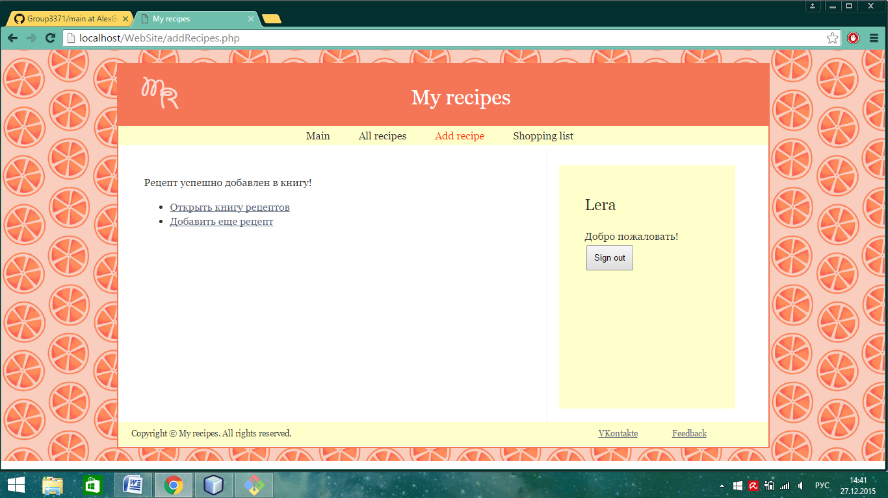

При редактировании рецепта (все рецепты->редактировать) на экране появится следующее:

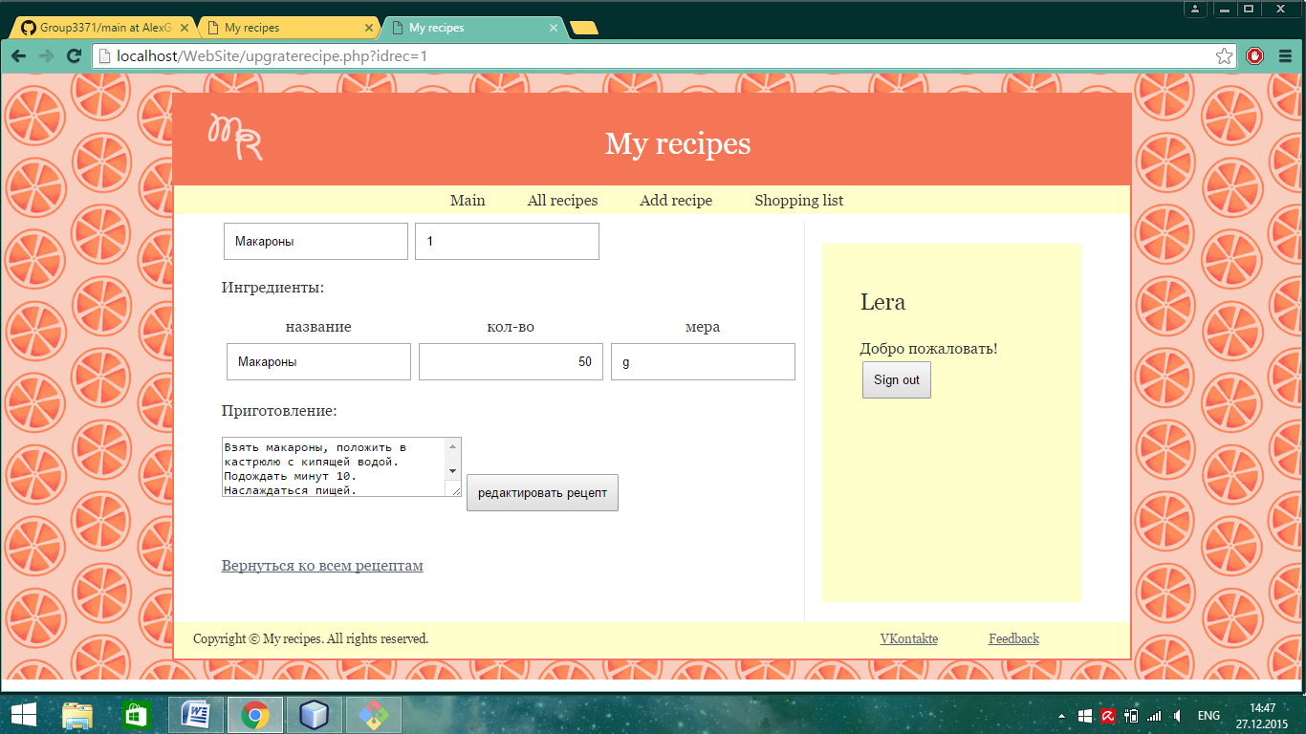

Т.е. форма, как при добавлении нового рецепта, только уже заполненная данными редактируемого. Их можно изменить, а затем нажать кнопку "редактировать рецепт", либо можно по ссылке вернуться ко всем рецептам, тогда все изменения не будут сохранены.

Если редактирование успешно завершено, то пользователю будет выведено соответствующее сообщение:

